超正齒輪科技有限公司
EXCELLENT GEAR TECHNOLOGY CO.,LTD
文件制修訂紀錄
圖面管理辦法 |  |  |  |  |  | 文件編號：3-TD-03
 |  |  |  |  |  | 文件類別：辦法(3)
制 修 訂 紀 錄
文件版別 | 制修訂日期 |  | 制修訂頁次 | 制修訂摘要（增、減、改、廢項目）
0.0 | 2020/10/01 |  | 全冊 | 新訂
0.1 | 2021/09/10 |  | 2 | 修改3.1.5及5.2內容
1.0 | 2022/07/06 |  | 全冊 | 全冊檢視及修正
1.1 | 2023/03/13 |  | 1、2 | 修改3、5內容及排版
發行單位: 文管中心

制修訂部門：  技術課 |  | 制修訂： |  |  | 審查 |  | 核准：
(本文件不得擅自塗改或影印) 3-TD-03
EXCELLENT GEAR TECHNOLOGY CO.,LTD超正齒輪科技有限公司 |  | 文件編號 | 3-TD-03
文件名稱 | 圖面管理辦法 | 頁次 | 1/2
文件名稱 | 圖面管理辦法 | 頁版別 | 1.1
1.目的
為使本公司繪製完成之圖面有一規則可循，對於圖面之發放、保存、更新或收回等作業能
傳遞工作之要求，進而確保公司圖面的機密性與完整性，特制訂本辦法。

2.範圍
凡屬本公司技術單位所發行或由客戶、廠商所提供之外來文件(圖面)均適用之。
※ (本公司之圖面不屬外來文件，應視同內部文件管理) ※

3.作業內容
3.1圖面繪製作業流程
3.1.1
制 訂
(設 計)

3.1.2
編 號
(版次)

3.1.3
繪 圖

3.1.4
審查∕核准

3.1.5
發 行
3.1.6
保 存

⇨ ⇨ ⇨ ⇨ ⇨

NO

3.1.1制訂∕(設計)
圖面經由技術課製作完成並制訂所屬型號經相關單位會辦完成初稿。
3.1.2編 號
本公司圖面大致皆為治具圖。
「墊高治具圖」
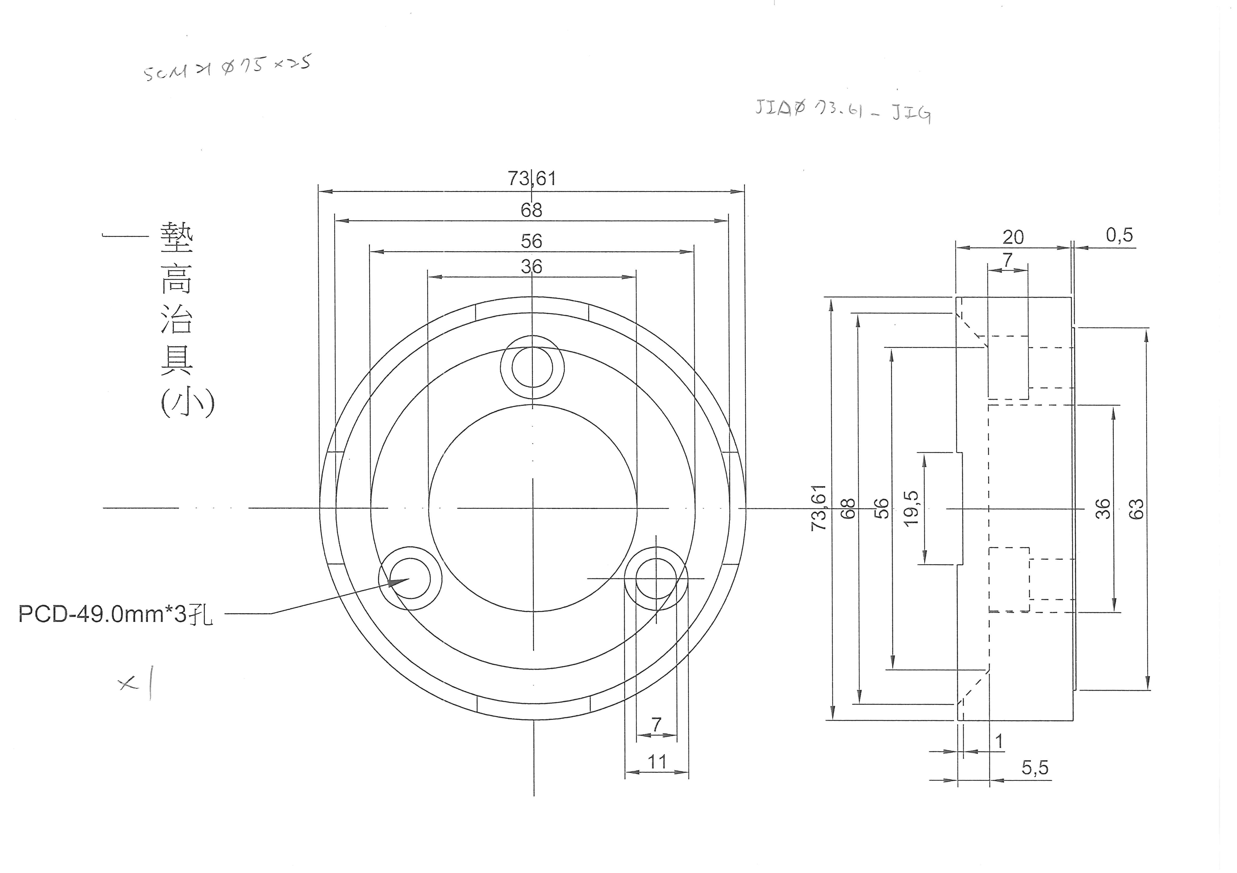
3.1.2.1版次
圖號編制完成之圖面應於圖框版次欄位中編制版次，新圖以A版為起始以後視
設變需求依次變更，原則上是以設變後新舊件不可互換時即需更改版次。
(本文件不得擅自塗改或影印) 3-TD-03
EXCELLENT GEAR TECHNOLOGY CO.,LTD超正齒輪科技有限公司 |  | 文件編號 | 3-TD-03
文件名稱 | 圖面管理辦法 | 頁次 | 2/2
文件名稱 | 圖面管理辦法 | 頁版別 | 1.1
3.1.3繪圖
圖面經完成初稿後交由技術課人員繪製。
3.1.4審查∕核准
圖面繪製完成後交由主管審查，主管確認無誤後須加蓋「技術課」章及填上日期。
3.1.5發行
文管中心確認圖面之版次、註記皆無誤後須加蓋「發行章」及填上日期。
3.1.6保存
由文管人員上傳至上華ERP系統，並註記圖面種類。各單位須用圖面時自行在ERP
系統下載對應版次，並蓋上「生管章」及填上日期。

4.技術變更
4.1設變申請
圖面發行後若各單位發現技術有誤或需再修改時，應立即提出「工程變更申請/審查/通知單」會同相關單位研討後重新繪圖審核，狀況同3.1.3行之。
4.2作廢∕收回
圖面經設變或其他原因需更換新圖時，發行單位應將舊圖收回作廢並蓋上「作廢章」，由發行單位保留最近更改的一份以備查。

5.表單
5.1工程變更申請/審查/通知單 (2-TD-01-01)
(本文件不得擅自塗改或影印) 3-TD-03

